Φραγκίσκος Πετράρχης

Σονέτο
Στα ποιήματά του ο Πετράρχης εξυμνεί την αγαπημένη του Λάουρα, όταν ζούσε και μετά το θάνατό της, περιγράφοντας με άγνωστη ως τότε λεπτότητα την αγάπη του γι' αντήν. Για τον ποιητή η Λάουρα δεν είναι ένα φιλοσοφικό σύμβολο, όπως η Βεατρίκη για το Δάντη στη Θεία Κωμωδία. Ούτε θυμίζει την απρόσιτη δέσποινα της ιπποτικής λυρικής ποίησης. Είναι μια γυναίκα γήινη, για την οποία αισθάνεται μια εντελώς ανθρώπινη αγάπη. Αυτήν ακριβώς εκφράζει και το σονέτο που παραθέτουμε.


Τάχα σε ποιο ουρανό βρήκεν η Φύση
το αχνάρι, για να πλάσει τη θωριά της,
με ιδανική χάρη την ομορφιά της
την αιθέρια στη γη να παραστήσει;
Ποια Νύμφη στις πηγές ή Θεά στη Χτίση
είχε τα ολόξανθα πυκνά μαλλιά της;
και ποια καρδιά τόσες, σαν την καρδιά της,
μυστικές αρετές μπορεί να κλείσει;
Κάλλος θεϊκό στη γη μάταια ζητάει
όποιος το βλέμμα εκείνο δε γνωρίζει
με ποια χάρη σεμνή γλυκοκοιτάζει...
Ο Έρωτας πώς γιατρεύει, πώς κεντρίζει,
δε νιώθει όποιος δεν είδε πώς στενάζει
και πώς μιλεί και πώς χαμογελάει
(μτφρ. Μ. ΣΙΓΟΥΡΟΣ)
ΕΡΩΤΗΣΕΙΣ
- Με ποιους τρόπους εξυμνεί ο ποιητής την ομορφιά της αγαπημένης του σε όλη τη διαδρομή του ποιήματος;
- Ποια είναι για τον ποιητή τα αποτελέσματα του Έρωτα και πού οφείλονται;
- Όπως είναι γνωστό, η Αναγέννηση χαρακτηρίζεται από μια στροφή προς την αρχαιότητα. Να βρείτε μερικά στοιχεία μέσα στο ποίημα, που δείχνουν τη στροφή αυτή.


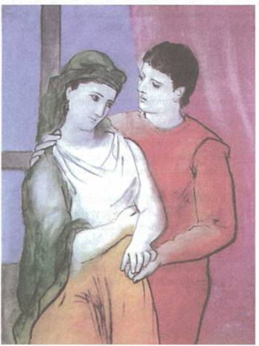
Pablo Picasso (1881-1973), Οι εραστές (1923) Ιδιωτική Συλλογή

Φραγκίσκος Πετράρχης (1304-1374)
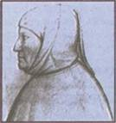
Μεγάλος Ιταλός ποιητής, από τους μεγάλους ανθρωπιστές της Αναγέννησης. Γεννήθηκε στο Αρέτσο της Τοσκάνης, αλλά έζησε σε διάφορα μέρη (Πίζα, Αβινιόν, Μονπελιέ - όπου τον έστειλε ο πατέρας του να σπουδάσει Νομικά). Δεν τέλειωσε όμως τις σπουδές του, γιατί από νωρίς τον προσέλκυσε η λογοτεχνία. Στη Ρώμη γνωρίστηκε με το Βοκκάκιο, με τον οποίο συνδέθηκε με βαθιά φιλία. Στη Φλωρεντία τού προσφέρθηκε η έδρα της ρητορικής, αλλά δε δέχτηκε. Συνέχισε τα ταξίδια του στην Πάδουα (1362) και στη Βενετία (1363). Έγραψε πολλά έργα στη λατινική και την ιταλική γλώσσα. Η φήμη του οφείλεται κυρίως στο ποιητικό του έργο Λυρική Συλλογή ή Ρίμες, ποιήματα γραμμένα ιταλικά και εμπνευσμένα από τον έρωτά του για τη Λάουρα.
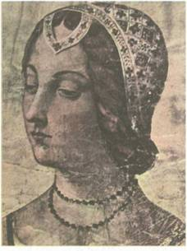
Πορτρέτο της Λάουρα από χειρόγραφο του 15ου αιώνα (Φλωρεντία)

